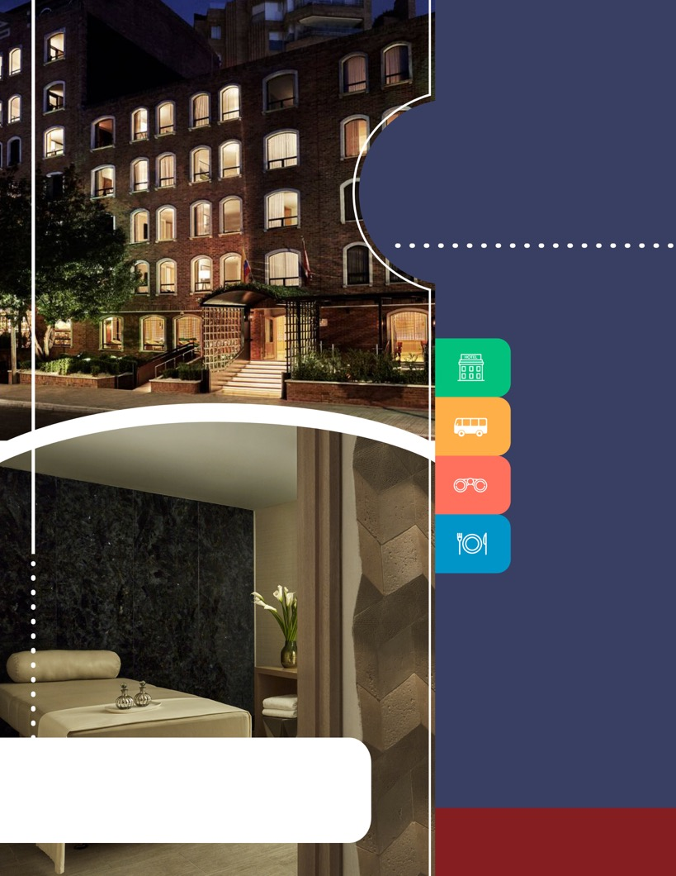
PROGRAMA
PLAN ROMANCE
EN BOGOTÁ
FOUR SEASONS HOTEL BOGOTÁ
2018

www.panamericanadeviajes.net
3 NOCHES / 4 DÍAS

ITINERARIO

DÍA 1 BOGOTÁ Recepción y traslado del aeropuerto al hotel Four Seasons Bogotá y alojamiento. (Disfrutarán en esta 1ra noche de las amenidades del plan romántico en el hotel con: canasta de frutas, 1 Botella de Vino espumoso y masaje de ½ hora en pareja).
DÍA 2 BOGOTÁ Desayuno en el hotel. En la mañana salida para iniciar un recorrido a pie por el Centro Histórico de Bogotá, allí conocerán “La Candelaria”, declarado Monumento Nacional en 1963. Este lugar está conformado por los antiguos barrios o parroquias de la Catedral, Egipto y la Concordia. El sector se localiza en los alrededores de la Plaza de Bolívar y desde el Siglo XVI, cuando se levantaron las primeras edificaciones. Sus empinadas calles coloniales aún mantienen los nombres que evocan los siglos de la colonización española. El Recorrido comienza en la plazoleta del Chorro de Quevedo, pasando por el Instituto Colombiano de Antropología e Historia, el Centro Cultural de García Marques, la Casa de La Moneda, el Museo de Botero, el Teatro Colón, Iglesia de San Ignacio, la Plaza de Bolívar, Iglesia de Santa Clara, Casa de Nariño y el Claustro de San Agustín. Entrarán al Museo del Oro, donde hay unas 34.000 piezas de orfebrería de diversas culturas prehispánicas y luego irán a la Casa Museo Quinta de Bolívar, donde vivió el Libertador Simón Bolívar. La ruta sigue de los 2.600 metros sobre el nivel del mar de la ciudad hasta los 3.152 metros, allí está el santuario donde se venera la imagen del Señor Caído de Monserrate. Desde allí apreciarán la mejor panorámica de Bogotá.
Notas:
Incluye: Entrada al Museo del oro y a La Quinta de Bolívar.
* Museo del Oro y Quinta de Bolívar cerrados los días lunes.
Al descenso continuarán hasta el Restaurante Casa Vieja en donde los espera un delicioso almuerzo típico con el que concluye este recorrido. Regreso al hotel, resto del día libre y Alojamiento.
DÍA 3 BOGOTÁ Desayuno en el hotel. Día libre para descansar y disfrutar en pareja o tomar una de nuestras excursiones a las afueras de la ciudad. Alojamiento
DÍA 4 BOGOTÁ Desayuno en el hotel. A la hora indicada traslado al aeropuerto para tomar vuelo a su ciudad de origen.
TARIFAS POR PAREJA EN DOLARES AMERICANOS
ESTADÍA ENTRE SEMANA - NOCHES DE LUNES, MARTES, MIERCOLES Y JUEVES

CATEGORIA | FOUR SEASONS HOTEL BOGOTÁ | PRECIO EN DOBLE POR PAREJA
5* | Hab. Deluxe | 1568
 | Hab. Grand Premier | 1645
 | Hab. Executive Suite | 1913
 | Hab. One Bedroom Suite | 2393

3 NOCHES / 4 DÍAS

TARIFAS POR PAREJA EN DOLARES AMERICANOS
ESTADÍA FIN DE SEMANA - NOCHES DE VIERNES , SABADO Y DOMINGO
CATEGORIA | FOUR SEASONS HOTEL BOGOTÁ | PRECIO EN DOBLE POR PAREJA
5* | Hab. Deluxe | 1140
 | Hab. Grand Premier | 1220
 | Hab. Executive Suite | 1488
 | Hab. One Bedroom Suite | 1968
INCLUYE
- Traslados aeropuerto - Hotel - aeropuerto en servicio Privado
- Alojamiento 03 noches en Four Seasons Hotel Bogotá con promo 3x2 tercera noche a un precio más bajo.
- Alimentación desayuno full americano.
- Canasta de frutas el primer día
- 1 Botella de vino espumoso el primer día
- 1 Masaje de ½ hora para la pareja el primer día
- Tour Descubriendo Bogotá (Recorrido a pie por el Centro Histórico con visita a Monserrate y Almuerzo típico en Restaurante Casa Vieja) en servicio Privado.
APLICACIÓN DE LAS TARIFAS

- Código del programa : PV-3BOGFS-LM1EP
- Tarifas comisionables
- Precios en dólares americanos por pareja
- Vigencia del programa: 22 de enero al 16 de diciembre de 2018
- Aplica suplemento por vuelos llegando en horarios nocturnos
- Tarifas aplican para mínimo 2 pasajeros viajando juntos
- Tarifas sujetas a disponibilidad y cambios sin previo aviso (Reservas se deben hacer con anticipación)
NOTAS

- No incluye tiquetes aéreos
- Los pasajeros residentes en el exterior que ingresen a Colombia son exentos del impuesto del IVA del 19%, siempre y cuando su sello de ingreso al país sea: PIP -3, PIP -10, TP -7, TP-12. En caso de ingresar al país con otros sellos los pasajeros deberán pagar este impuesto sobre el valor total del alojamiento directamente en el hotel.

ACT 22 ENERO 2018

